《安全评价报告信息公布表》
机构名称 | 重庆市安全生产科学研究有限公司 |  |  |  |  |  | 资质证号 |  |  |  | APJ-（渝）-001
委托单位 | 重庆普利特新材料有限公司
项目名称 | 重庆普利特新材料有限公司安全现状评价
项目类别 | □预评价 ■现状评价 □验收评价 □其他
所属业务类别 |  | 工贸
安全评价过程控制情况
安全评价项目管理 | 项目组组长 |  |  |  |  | 技术负责人 |  |  |  |  |  | 过程控制负责人
安全评价项目管理 | 黄安勇 |  |  |  |  | 吴子科 |  |  |  |  |  | 冯皓
编制过程 | 报告编制人 |  |  |  | 报告提交日期 |  |  |  | 报告审核人 |  |  |  | 报告审批人
编制过程 | 黄安勇 |  |  |  | 2020年6月 |  |  |  | 蔡治勇 |  |  |  | 蔡治勇
姓 名 | 认定专业 |  |  | 安全评价师从业识别卡/证书编号 |  |  |  |  | 注册安全工程师  注册证号 |  |  |  |  | 是否专职
刘文娟 | 仪表 |  |  | 019235/1700000000201153 |  |  |  |  | AG00218278 |  |  |  |  | 是
黄安勇 | 化工工艺 |  |  | 035592/S011053000110192003183 |  |  |  |  | - |  |  |  |  | 是
何文勋 | 安全 |  |  | 035650/S011053000110193002272 |  |  |  |  | - |  |  |  |  | 是
罗刚 | 消防 |  |  | 035523/S011053000110192002961 |  |  |  |  | - |  |  |  |  | 是
王静 | 电气 |  |  | 018674/1800000000201306 |  |  |  |  | 0177302 |  |  |  |  | 是
吴子科 | 水工结构 |  |  | 023846/1500000000100173 |  |  |  |  | - |  |  |  |  | 是
冯皓 | 机械 |  |  | 019237/1600000000201291 |  |  |  |  | 0177668 |  |  |  |  | 是
蔡治勇 | 火炸药、安全 |  |  | 003832/0800000000102949 |  |  |  |  | 0074134 |  |  |  |  | 是
项目简介 | 普利特公司成立于2011年12月，位于重庆市铜梁区蒲吕工业园区，注册资金2亿元。公司占地约130亩，主要生产场所包括一栋厂房、2栋原料仓库和2栋成品仓库。普利特公司主要生产销售高分子塑料复合材料，规划生产线30条，年产ABS塑料复合材料 2.5万吨、PC/ABS塑料复合材料2万吨、PP塑料复合材料5万吨及TLCP 液晶高分子材料0.5万吨的生产规模。  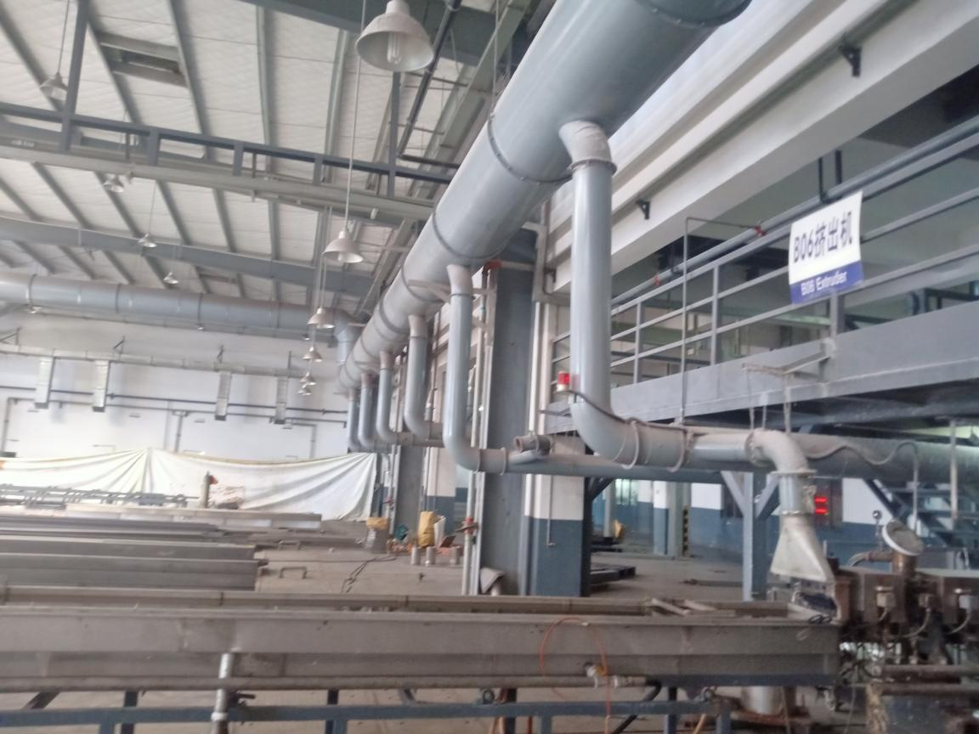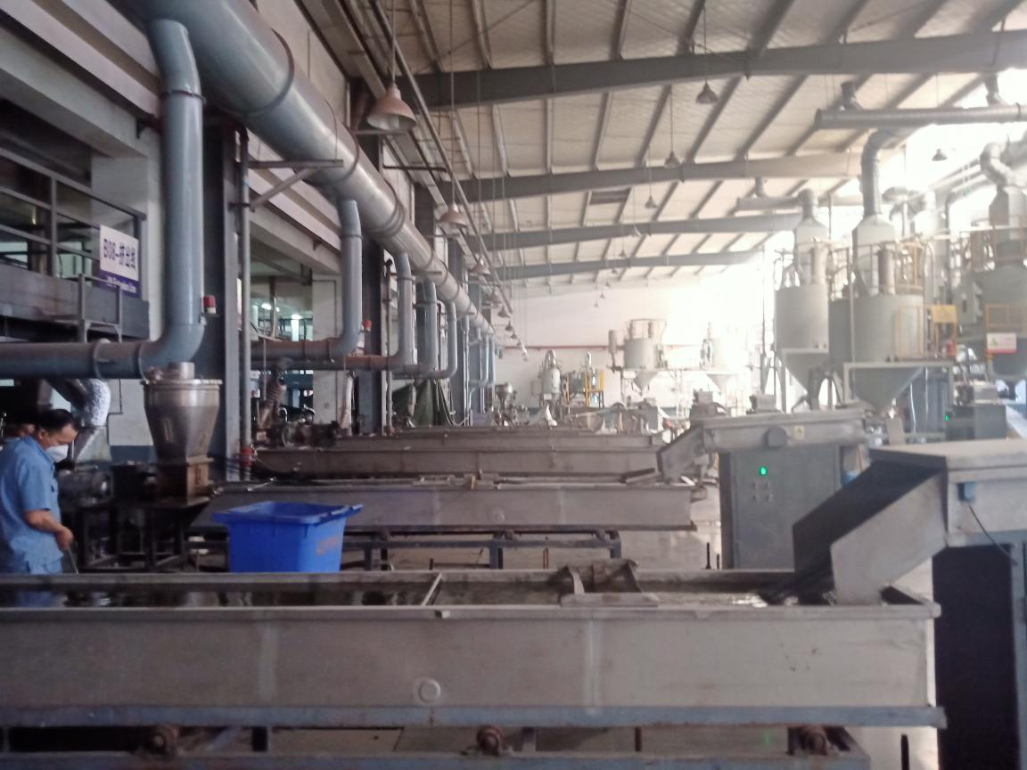
现场开展工作情况 | 勘验人员 |  | 勘验时间 |  |  |  |  | 勘验任务 |  | 勘验中的问题
现场开展工作情况 | 王静、黄安勇 |  | 2019.5.15 |  |  |  |  | 初勘 |  | 1. 部分干粉灭火器2015年检修后未进行检修  2. 加料车间未张贴场所噪声、粉尘监测数据  3. 车间内部分开关插头采用采用两相插头，临时用电有私拉乱接现象  4. 柴油库房内，采用储存箱未接地，灯具开关不防爆  5. 配电室内缺少严禁闭合的标识  6. 维修动火点与氧气乙炔瓶距离不足10m  7. 检维修处配电箱未接地，箱体与箱门没有跨接。  8. 柴油发电机房无每月的运行检查记录

